t
МОСКОВСКИЙ ПАТРИАРХАТ

ВЫБОРГСКАЯ ЕПАРХИЯ
ОТДЕЛ РЕЛИГИОЗНОГО ОБРАЗОВАНИЯ И КАТЕХИЗАЦИИ
188800, г. Выборг, ул. Ильинская, 1 выборг-еоро.рф Тел./факс (81378) 92-000 E-mail: eoro-vbg@maiI.ru
ПРОТОКОЛ
заседания жюри по подведению итогов
Епархиального этапа конкурса детского творчества к празднику Рождества Христова
на тему: «Рождество Христово - праздник Неба и земли»
Ленинградская обл., Выборгский район, 4 января 2021 г.
г. Выборг, ул. Ильинская, 1

Председатель жюри:
Председатель Отдела религиозного образования и катехизации Выборгской епархии
прот. Игорь Аксёнов.

Жюри Епархиального этапа конкурса:
- Учитель изобразительного искусства высшей квалификационной категории МБОУ «Гимназия» г. Выборга Фомина Арина Рафатовна.
- Художник Котенко Виктор Иванович.
- Художник-дизайнер Султанова Юлия Владимировна.
- Архитектор, преподаватель детской изостудии «Амфора» в Духовнопросветительском центре «ЕВАНГЕЛИУМ» Каверин Игорь Васильевич.
- Иконописец, руководитель иконописной мастерской при Свято-Ильинском храме, преподаватель иконописного класса «Образ» в Духовно-просветительском центре «ЕВАНГЕЛИУМ» Кириленко Андрей Николаевич.
Секретарь: Малыгина О.В.

ПОВЕСТКА ДНЯ:
1. О подведении итогов Епархиального этапа конкурса детского творчества к празднику Рождества Христова.
2.0 награждении победителей конкурса.
1. Слушали: Председателя Отдела религиозного образования и катехизации Выборгской епархии прот. Игоря Аксёнова, о том, что в соответствии с «Положением о Епархиальном конкурсе детского творчества к празднику Рождества Христова 2020 - 2021 года» был проведен Епархиальный этап конкурса.

К участию в конкурсе было принято 18 заявок.
Номинация «РИСУНОК И ЖИВОПИСЬ» -12 заявок.
- я возрастная группа (до 8 лет) - 3 заявки;
- я возрастная группа (от 9 до 12 лет включительно) - 4 заявки;
- я возрастная группа (от 13 до 16 лет включительно) - 5 заявок.
Номинация «ЛИТЕРАТУРНОЕ ТВОРЧЕСТВО» - 6 заявок.
- я возрастная группа (до 8 лет) - 2 заявки;
- я возрастная группа (от 9 до 12 лет включительно) - 3 заявки;
- я возрастная группа (от 13 до 16 лет включительно) -1 заявка.

Постановили:
1.1. Распределить призовые места и выдать Дипломы:
В номинации «РИСУНОК И ЖИВОПИСЬ»:

В 1-ой возрастной группе:
- место - Цветкова Полина, 8 лет, «Звезда Вифлеема»; МБОУ «Каменногорский центр образования», педагог - Горбунова Н.А.;
- место - Фенина Ксения, 7 лет, «Чудесный малыш родился»; МОБУ «Средняя общеобразовательная школа «Центр образования Кудрово», педагог - Ерофеева Н.Н.;
- место - не присуждено.

Во 2-ой возрастной группе:
- место - Абдрашитова Анастасия, 12 лет, «Рождество Христово», Воскресная школа при храме свв. Константина и Елены, педагог - Лободина О.С.;
- место - не присуждено;
- место - Мельник Марианна, 9 лет, «Рождество Христово», «Дворец творчества» г. Выборга, педагог - Крылова Н.В.

В 3-ой возрастной группе:
- место - Зарина Дарина, 15 лет, «Вифлеемская звезда», МОУ «Бугровская средняя общеобразовательная школа», педагог - Кудряшова О.М.;
И место - Николайчик Кристина, 15 лет, «Светлое Рождество Христово», МБОУ «Коробицынская средняя общеобразовательная школа»», педагог - Ходжаназарова А.А.;
III место - не присуждено.

В номинации «ЛИТЕРАТУРНОЕ ТВОРЧЕСТВО»:

В 1-ой возрастной группе:
- место - Русов Илья, 7 лет, стихотворение «Рождество», МОУ «Средняя общеобразовательная школа «Лесколовский центр образования», педагог - Калинина Е.Н.;
- место - не присуждено;
- место - не присуждено.

Во 2-ой возрастной группе:
- место - Чурина Ника, 9 лет, стихотворение «Чудо в Рождественский сочельник»; Воскресная школа при храме св. Апостола и Евангелиста Иоанна Богослова в Кудрово, педагог - Сенина А.О.
- место - Поликарпова Алёна, 11 лет, стихотворение «Рождество Христово», МБОУ «Средняя общеобразовательная школа № 13» г. Выборга, педагог - Муратова Ф.Р.;
- место - Пепелина Елизавета, 10 лет, «Славим Рождество», МОУ «Шумиловская средняя общеобразовательная школа», педагог - Фролова О.М.

В 3-ой возрастной группе:
- место - не присуждено;
- место - не присуждено;
- место - Кедысь Ксения, 13 лет, «Мир Рождественских чудес», МОУ ДО Центр детского творчества г. Приозерска, Объединение духовно-нравственного развития «Росточек», педагог - Кедысь Л.Н.
1.2. Отметить благодарственными письмами:
В номинации «ЛИТЕРАТУРНОЕ ТВОРЧЕСТВО»:
Во 1-ой возрастной группе:
Фёдоров Иван, 6 лет, «Чудесный праздник Рождества!», МДОУ «Детский сад № 26», п. Сапёрное, воспитатель - Скворцова Н.Б.
2. В соответствии с «Положением о проведении Епархиального конкурса детского творчества к празднику Рождества Христова 2020 - 2021 года», победителей конкурса наградить Дипломами и памятными подарками на праздничном детском Рождественском представлении в ДПЦ «ЕВАНГЕЛИУМ» при Свято-Ильинском храме г. Выборга 10 января 2021 года; педагогам, подготовившим призёров епархиального этапа конкурса, выдать Сертификаты Отдела религиозного образования и катехизации Выборгской епархии.
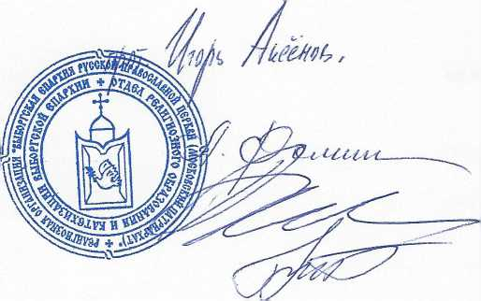
прот. Игорь Аксенов.
Котенко В. И.
Председатель жюри:
Члены жюри:
Фомина А. Р.
Секретарь:
Султанова Ю. В.
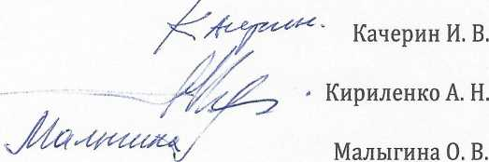

з

